青岛航空科技职业学院
学生应征入伍（含中国人民武装警察部队）
保留学籍手续办理明白纸

学生应征入伍（含中国人民武装警察部队），学院为其保留学籍至退役后2年。待同学进入部队顺利通过复检和复审后，请委托家人尽快到入伍所在地征兵管理部门，准备相关资料，到我院办理保留学籍及学费补偿相关事宜。保留学籍学生逾期不办理复学的，休学学生逾期不办理复学且不办理延长休学期限的，视为放弃复学资格，学院按相关规定注销其学籍。因参军保留学籍的学生，须在退伍后2年内，于新学年开学前持相关证件到学院申请复学，经学院批准后复学。复学后原则上随原专业的下一年级学习。如所学专业不连续招生，经本人申请，学院批准，可转入性质相近专业学习。未学课程应该补修。
凡因上述原因保留学籍的学生，提出保留学籍申请，准备下述资料：
1.《入伍通知书》原件及复印件；
2.身份证或户口本原件及复印件；
3.通过征兵网下载本人《应征入伍服兵役高等学校学生国家教育资助申请表》一式两份，到入伍所在地征兵管理部门盖章；
4.二寸电子照片：
（1）电子照片要求
电子照片要严格按照(20171206)教毕指[2017]9号文《高等教育学历证书电子注册图像采集规范》进行拍摄。
①学历证书电子注册图像应使用毕(结)业生本人近期(一般为毕业前一年以内)正面免冠彩色头像的数字化图像文件。
②图像应真实表达毕(结)业生本人相貌。请提交照片原图，禁止对图像整体或局部进行镜像、旋转等变换操作。不得对人像特征(如伤疤、痣、发型等)进行技术处理。
③图像应对焦准确、层次清晰、色彩真实、无明显畸变。
④除头像外，不得添加边框、文字、图案等其他内容。
（2）图像拍摄要求：
总体要求:面部或背景无阴影，不得对照片进行修改,不得使用合成照片。数字照片文件须为JPEG格式，文件大小在40K以上。如照片不符合要求，须重新提交。
①背景：应均匀无渐变、不得有阴影、其他人或物体。浅蓝色背景参考值<100,197,255>。
②人物姿态与表情：坐姿端正，表情自然，双眼自然睁开并平视，耳朵对称，左右肩膀平衡，嘴唇自然闭合。
③眼镜：常戴眼镜者应佩戴眼镜，但不得戴有色(含隐形)眼镜，镜框不得遮挡眼睛，眼镜不能有反光。
④佩饰及遮挡物：不得使用头部覆盖物(宗教、医疗和文化需要时，不得遮挡脸部或造成阴影)。不得佩戴耳环、项链等饰品。头发不得遮挡眉毛、眼睛和耳朵。不宜化妆。
⑤衣着：应与背景色区分明显。避免复杂图案、条纹。
⑥光线要求：光线均匀，避免面部阴影及大面积高光和左右脸光比不一致（阴阳脸）。无红眼、光斑。
（3）数字化图像文件
①电子图像规格要求：
数据量：550~650KB大小，
尺寸：高度1280 (像素）X宽度960 (像素），
精度：300dpi的JPG图像，
色彩深度：24位
色彩模式：标准RGB（禁止用CMYK或嵌入其他色彩配置文件）
②画面比例：
人物面部在画面中占比1/3，（整体剪裁比例，建议拍到T恤袖子处或正装衬衫第三个扣子），头顶距离画面顶端0.6-0.8厘米之间，两侧脸颊距离画面两侧约1.0-1.5厘米之间。
（4）规范样图：
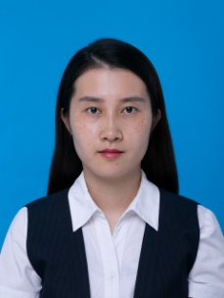
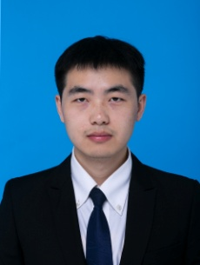
男 女

备注：
如因学习中心提交照片不合格而导致学生照片无法上传学信网、无法正常毕业的情况，我单位不承担相关责任。
例：
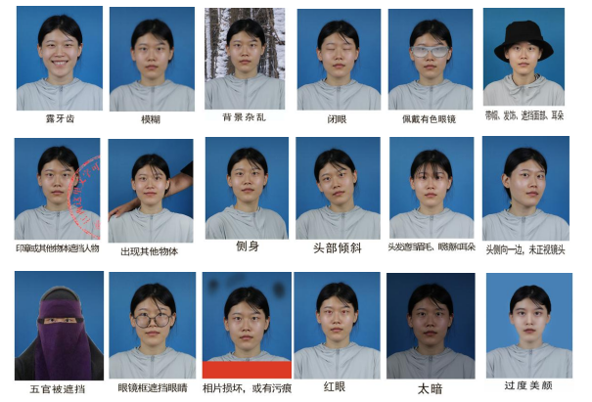
上述资料准备合规齐全后，来教务处C406领取相关表格，填写签字后上交教务处，由教务处学籍负责人进行学信网保留学籍操作即可。

